**PROYECTO DE EMPRESA E INICIATIVA EMPRENDEDORA**

**Soluciones Informáticas JJ**

**Javier González Tello**

**Jorge Pimpinela**

**2ºH FPGS Desarrollo de aplicaciones multiplataforma**

1. **Presentación breve del proyecto y del emprendedor**

Vamos a crear una empresa que ofrecerá soluciones de software personalizadas al público, siendo el principal objetivo la pequeña y mediana empresa que necesita software de gestión no trivial y carece de la infraestructura informática para hacer frente a estas necesidades de forma óptima.

Creemos que este proyecto es interesante debido a que, en el desarrollo de nuestra formación y vida laboral, hemos podido observar la demanda de este tipo de servicios y creemos que nuestros estudios y experiencia nos pueden dar una ventaja competitiva en este mercado.

Currículos adjuntados aparte.

1. **Idea de negocio**

El fundamento de nuestro negocio se basa en el desarrollo de aplicaciones para clientes bajo demanda. Creemos este negocio viable por dos razones:

* Cada vez se precisan más modelos informáticos
* Estas tecnologías son cada vez más asequibles

Hoy en día, la necesidad de una presencia online es casi imperativa para un negocio exitoso. De la misma manera, el software de gestión es cada vez más demandando debido a las facilidades que aporta al desarrollo cotidiano de la actividad laboral. Aunando estas nuevas filosofías al gran advenimiento de la tecnología móvil y de las páginas web, creemos que hay un gran abanico de clientes potenciales que demandarán nuestros servicios para poder formar parte de la nueva era tecnológica.

Este mercado está bastante satisfecho en el ámbito de las grandes empresas: o bien estas tienen su propio departamento de informática en el que se delegan estas (entre otras aplicaciones), o bien se contrata a una consultora externa para realizar dichas funciones. Sin embargo, la envergadura de estos proyectos suele ser considerable, escapándose del ámbito de aplicación más cotidiano. Es por ello que deseamos ofrecer nuestros servicios al pequeño y mediano empresario, ya sea para una simple página web informativa, para crear aplicaciones (móviles o de escritorio) que complementen y mejoren a su ya presente infraestructura, o para crear sistemas sencillos de gestión y automatización.

En concreto, creemos que el público general se puede beneficiar de nuestros servicios en:

* Diseño web estático, teniendo en cuenta aspectos de diseño, seguridad y

posicionamiento SEO, así como usando tecnologías web como JavaScript y jQuery que suelen estar fuera del alcance de los usuarios menos técnicos

* Diseño web dinámico con tecnologías como PHP y AJAX en superposición a las anteriores
* Desarrollo para Android de interfaces de gestión
* Asesoramiento e implementación de tecnologías (valorar si es mejor usar PHP o JEE; MySQL o PostgreSQL; ...) según el entorno y necesidades de la empresa
* Desarrollo de aplicaciones multiplataforma tradicionales

1. **Estudio del entorno**
   1. **Entorno general**

En este caso nos centramos sobre todo en el entorno Tecnológico, ya que a día de hoy las nuevas tecnologías son vitales para el funcionamiento de toda empresa tanto que se quiera dar a conocer como que necesite un programa que le ayude a llevar organizadas las gestiones de dicha empresa.

También el entorno Demográfico, puesto que las empresas actuales en su gran mayoría son gestionadas por personas que han crecido con estas tecnologías y con nuestros productos les podemos hacer más sencillo a la par que organizado su trabajo.

* 1. **Entorno específico**

Comentaré un poco por encima estas características. No nos son necesarios proveedores ya que con nuestros materiales somos capaces de dar el servicio del que se encarga nuestra empresa. Nuestros clientes serán pequeñas y medianas empresas en un principio, así como las administraciones públicas en el caso de que encontráramos un proyecto apto para nosotros. Respecto a los competidores, sabemos que es un sector al alza y que, aunque en este momento haya varias empresas que se dedican a este sector, el trabajo es tan grande que lo hay para todos.

* 1. **Análisis DAFO**
* **Debilidades**
  + Dificultad para encontrar personal cualificado con la remuneración de la que disponemos
  + Altos impuestos
* **Amenazas**
  + La llegada de cada vez más empresas en este sector
* **Fortalezas**
  + Baja necesidad de recursos externos
  + Gran capacidad de trabajo
* **Oportunidades**
  + Población alta de jóvenes estudiantes
  + Implementación necesaria de la tecnología en la empresa
  1. **Misión, visión y valores**

Anteriormente hemos explicado nuestra misión. Nuestra visión es conseguir afianzarnos como una compañía de renombre en el sector y conseguir cierta clientela en nuestra localidad, habiendo dejado satisfechos a un gran volumen de clientes que hayan requerido de nuestros servicios, así como tener bajo nuestro *portfolio* algún proyecto de cierta envergadura. Con este renombre y experiencia, pretendemos ser capaces de ofrecer nuestros servicios a empresas de otras provincias y poder vender implementaciones más complejas a empresas mayores. Para ello podríamos contemplar la posibilidad de expandir nuestra plantilla. Nuestra ética consiste en ofrecer software de calidad, que se adapte al usuario, ya que desgraciadamente hemos observado en ocasiones la filosofía contraria y desarrollar aplicaciones que no se adapten bien al cliente debido a la facilidad de desarrollo. También nos interesa crear un software seguro para blindar a las empresas de la problemática que puede conllevar su falta de experiencia, tanto en materia de uso y ejecución, como especialmente en materia de seguridad informática. Este es un tema que, aunque finalmente está cobrando la importancia que merece, sigue siendo un gran desconocido y no recibe la atención que debería. Esta problemática es especialmente grave en las pequeñas empresas y en las medianas no especializadas, así que queremos poder blindar a las empresas de las posibles brechas de seguridad y asegurar así su buena imagen.

Si llega el momento de contratar empleados, también queremos incentivar unos horarios más justos y con un mejor ambiente de trabajo que el estándar de la industria.

1. **Estudio de mercado**
   1. **Tipo de Mercado**
      1. Según los compradores, la función principal es un mercado industrial
      2. Se trata de una competencia monopolística
   2. **Segmento del mercado**
      1. Según los criterios objetivos, nos centramos en los demográficos, por la edad actual de nuestros compradores potenciales como gerentes o emprendedores
      2. En el caso de los subjetivos nos centramos en la personalidad de nuestros clientes y que quieran que sus empresas vayan a más gracias a nuestros productos
   3. **El estudio**
      1. Objetivos: conseguir asentarnos en el sector
      2. Fuentes de información: pequeñas y medianas empresas
      3. Obtención de los datos: A través de nuestras personas actuando como comerciales para conocer la realidad de estas empresas y sus necesidades
      4. Competencia: Existen grandes empresas en este sector, pero nosotros somos capaces de dar un trato más personalizado a estas pequeñas empresas que lo agradecen.
      5. Localización de la empresa:

*Calle del coso alto, Zaragoza*

*6 puestos de trabajo con mesas de 1,40x0.70m (4 disponibles)*

*Sala de reuniones completamente equipada con TV de 49” y ordenador portátil para presentaciones*

*Calefacción y aire acondicionado Impresora y fotocopiadora A3 Aseo en el interior de la oficina Internet de alta velocidad incluido*

*Cocina/Office con nevera, microondas, cafetera, etc… totalmente equipada. Espacio de almacenamiento asignado a cada usuario*

*Acceso libre 24 horas*

*Gastos incluidos (calefacción, agua, electricidad, comunidad, internet, consumibles de aseo y café)*

*Posibilidad de personalización e incluir el nombre de tu empresa.*

***TARIFAS Y OPCIONES***

*Sin fianzas, sin permanencia. Contratos mensuales.*

*165 €/mes – JORNADA COMPLETA*

*1. Puesto de trabajo con acceso libre las 24 horas.*

*2. Con espacio de almacenamiento.*

*3. Todos los gastos incluidos.*

*4. Uso de sala de reuniones (6 horas).*

*5. Domiciliación razón social.*

1. **Estrategias de Marketing**

Debe recordarse que el objetivo de nuestros productos es la pequeña y mediana empresa, que busca una aplicación más allá de las genéricas disponibles comercialmente, pero carece de los conocimientos para extender herramientas abiertas disponibles para adecuarlas a sus necesidades, ni tiene los recursos o la intención de comprometerse con un vendedor especializado para el desarrollo de una aplicación demasiado extensa que sobrepase en coste y capacidades al plan que tienen en mente.

Teniéndose en cuenta esto, puede entenderse nuestra estrategia de posicionamiento: un producto de calidad, ajustado a las necesidades del cliente y de incorporación a su esquema de productividad en un plazo de tiempo corto, todo esto a un precio reducido y con un trato más cercano al cliente.

Otro punto a favor de nuestro producto sobre la competencia que resultaría atractivo a nuestra demográfica consiste en una garantía de un mes ampliable, en los que resolvemos dudas y corregimos errores de forma gratuita. Debido al carácter más pequeño de nuestros clientes potenciales, nuestra atención personalizada y potencialmente más cercana nos posiciona como una mejor alternativa al clásico número técnico que es corriente en el arquetipo de un competidor, debido a que generalmente un cliente poco experto prefiere una atención y asesoramiento más personalizado.

La distribución del producto es sencilla debido a la naturaleza virtual de nuestros productos. Nuestro plan básico cubre la instalación y despliegue del sistema, aunque como es esperable para los clientes menos duchos en informática, asesoraremos al cliente para conseguir una solución de hosting externa que mejor se adapte a sus necesidades reales y presupuesto.

1. **Recursos Humanos**

**6.1 Organigrama de la empresa**

Debido a que inicialmente los únicos miembros de la empresa van a ser los creadores y las perspectivas de expansión de personal a corto y medio plazo son muy bajas, hemos elegido representar este organigrama mediante el paradigma de **estructura simple:**

**6.2 Diseño de puestos y selección de personal**

Como puede verse en el diagrama, los puestos han sido organizados según dos criterios distintos: puestos **administrativos** y puestos **técnicos**. Esto es debido a la marcada diferencia en la especialidad de los fundadores de la empresa, ya que, aunque ambos trabajaremos día a día en la elaboración de código, tenemos distintas habilidades de gestión para los diversos aspectos que necesita la empresa. Los puestos se han elaborado según la esperable distribución de labores:

* ***Director administrativo***: Se plantea como cabeza administrativa de la organización, y máximo responsable y coordinador de todas las facetas de la empresa, a excepción de las técnicas.
* ***Director técnico:*** Se plantea como un puesto análogo al anterior, pero en la parte tecnológica la empresa. Es por ello que deberá supervisar todos los proyectos y valorar, aprobar y coordinar todo el diseño e implementación de las soluciones.
* ***Jefe de proyectos:*** Se plantea como una capa de administración intermedia entre los programadores y el director técnico. Será el encargado de dirigir en el día a día a los programadores del proyecto, así como de interaccionar con el cliente para el acotamiento de las características del proyecto y diseño de la implantación de dicho proyecto. Además de esta labor en el diseño inicial y su filtro inicial antes del director técnico, será el encargado final de las labores de calidad diarias.   
  Este puesto está pensado para solaparse con el de director técnico en las primeras etapas, en la que no se espera tener ni empleados ni un gran número de proyectos concurrentes. Si la empresa se expande, este es uno de los puestos en los que se plantea la contratación de personal.
* ***Programadores:*** Es la parte encargada de la producción del software y del mantenimiento de los equipos propios. No se plantea ningún tipo de administración en esta capa, aunque si la empresa creciera, se plantearía la creación de un puesto de ***administrador de sistemas*** especializado en dichas funciones, al margen de la programación.  
  Aunque como se ha dicho, no se tiene una intención de ampliar la plantilla en el futuro presente, este es el departamento en el que mayor volumen de contratación se esperaría.
* ***Comercial:*** Es el responsable de todo lo relativo a ventas, desde el marketing y posicionamiento, a la captación de clientes. Aunque se ha resaltado la importancia del *jefe de proyecto* en la comunicación con el cliente, este puesto sería el mayor responsable en la comunicación cliente – empresa, especialmente en la etapa de captación.
* ***Director de gestión:*** Es el responsable de garantizar el buen desempeño de la actividad empresarial, por lo que se responsabilizaría de la parte jurídica, financiera y de recursos humanos. Aunque debido al carácter pequeño de nuestro proyecto se aúnan muchos roles bajo este cargo, este es el rol que es más susceptible al cambio si se ampliara la empresa. Es por ello que contamos con la posibilidad de desdoblar este cargo en subcargos de cada especialidad, como ***gerente de RR.HH., contable, responsable jurídico***…

**6.3 Plan de motivación laboral**

A pesar de nuestras expectativas de mantener el personal en mínimos, sí que es esperable la contratación de programadores para asistirnos en picos de trabajo. Es por ello que hemos diseñado un plan de motivación para que nuestro *target* *demográfico* pueda encontrar nuestra oferta interesante. Como se explicará en ***6.4)***, los puestos de programador que se desearán cubrir no tienen un perfil excesivamente técnico, por lo que no nos es necesario presentar alternativas innovadoras ni ofrecer grandes sueldos. Nos interesa contratar a gente que esté iniciando su formación y que, a partir de las bases, decida adquirir experiencia laboral mientras continua con su formación. Es por ello que nuestra oferta de una jornada laboral *flexible y reducida*, así como un sueldo competitivo para el perfil y tiempo empleados, nos permita disponer de candidatos para los picos de necesidad.

**6.4 Contratación y coste de los trabajadores**

Como se ha ido explicando a lo largo del proyecto, las ideas de contratación iniciales son nulas. Con el paso de los años si se obtienen resultados económicamente favorables, se procedería a realizar las contrataciones necesarias para el volumen de trabajo correspondiente.

Para el puesto de ***jefe de proyecto***, no se esperan contrataciones debido a que no es nuestro objetivo llevar muchos proyectos de forma concurrente, sino aprovechar nuestra infraestructura retroalimentada para poder realizar muchos proyectos de escasa duración. Si el volumen de negocio es muy grande, se plantearía la contratación a tiempo completo de un perfil de **ingeniero informática con 2 años de experiencia**, lo que supondría un gasto del entorno* 20000 €/año.

Los puestos de ***programador*** podrían tener que ampliarse según la demanda de picos de trabajo. Estos picos no requerirían de personal muy técnico, debido a la infraestructura y plan de producción del a empresa. Según nuestras previsiones iniciales, consideramos que, salvo ampliación del volumen de negocio, no necesitaríamos ningún programador a tiempo completo. Es por ello que el perfil buscado para este puesto sea de **programador sin experiencia**, de forma temporal y a jornada reducida, por lo que los gasto al menos no deberían ser superiores **a la parte proporcional\*\*** de 14000€ por programador*.

Como se ha mencionado en los perfiles, si llegara a producirse una expansión, estos son los departamentos que más contratación esperarían, aunque habría que contratar personal de administración, con un coste aproximado* de 11000 € / año. Los costes más elevados provendrían de la contratación de administrativos técnicos, sin embargo, nuestra previsión inicial es llevar esta parte de forma interna, y en caso de necesidad extrema, recurrir a los servicios de una **consultoría**.

* Salarios obtenidos de la tabla salarial del convenio de consultorías

** Al esperarse programadores a media jornada, estos gastos serían la mitad realmente

**6.5 Organización de la prevención**

Debido a la naturaleza de nuestra actividad, no es necesario tomar medidas adicionales a las que tenga nuestra oficina alquilada, ya que no hay riesgos laborales ni enfermedades profesionales asociadas a este sector. Se tendrá sin embargo en muy alta estima la adquisición de **equipo ergonómico** para mejorar el bienestar en el día a día.

1. **Forma Jurídica**

Hemos decidido establecernos como sociedad de responsabilidad limitada. Esta decisión ha sido tomada principalmente por el aspecto económico. En primer lugar, el capital para la constitución está dentro de nuestro alcance, lo que nos permitirá iniciar la actividad en un estado menos constreñido económicamente al no necesitar de préstamos adicionales en este aspecto.

Además, que la responsabilidad sea limitada es una ventaja como salvaguarda a posibles fallos de nuestra empresa. Una de las desventajas que podría tener esta forma es que la transmisión de participaciones es algo más limitada, pero para nosotros no es un inconveniente debido a que no deseamos influencia externa en nuestra empresa de momento.

1. **Plan de Producción**

Aunque la aplicación final se adaptará a las necesidades del cliente (tanto lógicas como en lo relativo a su infraestructura de dispositivos y servidores en los que se ejecutarán las aplicaciones), aprovecharemos que todas las aplicaciones se basan en unos pilares fundamentales:

* Interfaz web multidispositivo y plataforma
* Registro en bases de datos
* Manejo de datos en un servidor

Debido a estos tres pilares fundamentales, podemos desarrollar un entorno generalizado del que podremos extender las aplicaciones personalizadas de forma más económica, rápida y sencilla. Además del ahorro en tiempo, esta reutilización de la base nos permitirá un proceso de mejora continua, y facilitará la extensibilidad y mantenimiento de proyectos subsiguientes.

Actualmente esta base se fundamenta en la siguiente estructura:

* Plantilla HTML 5 con Bootstrap 4 y JavaScript/jQuery para el *frontend*
* Infraestructura de bases de datos basada en MySQL
* Para la parte del servidor, presentamos dos opciones a elección del cliente
  + Un plan básico basado en PHP7
  + Un plan más avanzado basado en tecnología JAVA con SpringMVC

El esquema de diseño se puede ver en el siguiente esquema:

Planificación el cliente y diseño del modelo y de las capacidades de la aplicación

Corrección de errores y adecuación. Soporte de 1 mes

Implementación de la interfaz y diseño final

Implementación en código de la aplicación y elaboración del esqueleto visual para su testeo

En el esquema puede verse la continua participación del cliente en las etapas de diseño para la adecuación de la aplicación a sus designios. Hecho esto se implementará este modelo en nuestra base y tras una segunda consulta, se da por terminada la infraestructura lógica. Terminada esta parte funcional, se implementa la parte visual que haya pedido el cliente y se ofrecerá un mes de soporte para asegurar la satisfacción del cliente, tanto en corrección de funcionamiento como en facilidad de uso.

La naturaleza virtual de nuestros servicios hace que no necesitemos a gestión de almacén ni inventario. El trabajo se realizará en nuestros equipos en la oficina y estará respaldado en el servicio web de GITLAB, que cubre nuestras necesidades, tanto de respaldos de datos como de privacidad y es gratuito debido a que somos sólo dos desarrolladores en la empresa.

1. **Análisis económico y financiero**

**9.1 Análisis de costes: Fijos y variables. Umbral de rentabilidad y precio de venta.**

En este punto respecto a los costes, hemos deducido una serie de costes fijos y variables con los que tendremos que contar de aquí en adelante.

**Costes fijos:**

* + Alquiler del local => 165€/mes
  + Telefonía móvil => 20 € / línea mes
  + Seguridad Social => 200 € / mes socio
  + Impuesto sociedades => primer año

**Costes variables:**

* + Gasolina desplazamientos a cliente
  + Luz + Gas => bimensual
  + IntelliJ (Programa para desarrollar nuestros productos) a partir del segundo año => según oferta del distribuidor

**Umbral de rentabilidad**

Al no saber a ciencia cierta los gastos que vamos a tener no podemos sacar la cantidad de empresas a las que tenemos que vender nuestros productos para empezar a tener beneficios, nuestro producto con nuestro servicio técnico se cobraría de manera mensual con lo que nos aseguramos tener cada mes ingresos, de todas maneras al comenzar podemos decir que ya contamos con 4 importantes clientes en la ciudad de Zaragoza, y de los que no podemos hablar ya que nos une a ellos un contrato de confidencialidad.

**Precio de Venta**

Respecto al precio de venta, nuestro producto no se vende al principio y deja de generar ingresos para la empresa. El primer pago por parte de la empresa cliente será de 2000 €, entrando en este precio las modificaciones iniciales de nuestro producto para las necesidades de la empresa en cuestión, la implantación de este en los equipos de la empresa cliente y la formación para los trabajadores que van a usar el producto.

El producto generara más beneficios para la empresa cada mes ya que las empresas cliente deberán abonar un pago mensual de 200€ en calidad de gastos de mantenimiento, teniendo estas que abonar un suplemento en el caso de querer implementar nuevas modificaciones en el modelo contratado al principio de la venta.

**9.2 Inversiones y gastos iniciales**

En este apartado añadimos los gastos que necesitamos cubrir para poer comenzar con la actividad de la empresa.

* + Ordenadores portátiles => 1000 €/ ordenador.
  + Fianza oficina => 330 €
  + Pantallas de ordenador => 250 €/u, 2 pantallas
  + Sillas de oficina Markus (Ikea) => 120 €/u, 2 sillas
  + Impuestos y gastos en trámites para la empresa

**9.3 Plan de Financiación**

Respecto al plan de financiación para la constitución de la empresa, los socios de la empresa hemos decidido constituir esta con nuestro capital, aportando cada uno 3000 €, de esta manera nos evitamos pedir un préstamo al banco y en el caso de que la empresa no funcionara de manera temprana, no nos habríamos endeudado con el banco.

Los primeros beneficios que tenga la empresa serán divididos en 2 partes, la primera será para tener un fondo dentro de la empresa, y el segundo para dividir entre los dos socios y que puedan recuperar parte de su inversión inicial.

**9.4 Previsión de resultados y balance de situación**

Al ser la nuestra una empresa que comienza con una inversión muy baja con respecto a otras muchas empresas creemos que la previsión de resultados puede ser buena ya que como se comenta anteriormente contamos con 4 empresas con prestigio a nivel local que quieren contar con nuestro producto y solo con estas 4 empresas y su compromiso de contar con nuestro trabajo por un mínimo de un año, podemos decir que contando con los gastos fijos y los variables, los resultados que va a tener la empresa es óptima, teniendo en cuenta que los beneficios no van a ser muy abultados, pero que siendo dos personas solo las que dependemos de los beneficios de la empresa, seremos capaces de seguir adelante con ella, además sabemos del interés de algunas otras empresas en conocer nuestro producto y el departamento comercial se encargara de hablar con otras posibles clientes y venderles nuestro producto.

**9.5 Plan de tesorería**

Para el plan de tesorería contamos con una aplicación informática que nos llevara los cobros y los gastos de la empresa al día. Se concertará con las empresas un día de pago y se evaluará cada semana el correcto funcionamiento de la aplicación. Los gastos los he detallado con anterioridad, y los cobros serán también como he detallado en el punto del precio de venta del producto.

**9.6 Impuestos**

Como Sociedad Limitada, tendremos que pagar estos impuestos, en la cantidad que sea correspondiente en cada momento.

|  |  |
| --- | --- |
| **Impuesto de Sociedades** | Este impuesto, inherente a la existencia de una sociedad mercantil, supondrá que parte de nuestro beneficio contable, pasará a recaer a las arcas públicas. Lo calcularemos partiendo del beneficio contable, al cual se le aplicarán una serie de ajustes fiscales. El resultante será lo que denominaremos base imponible.  Los porcentajes más comunes, aunque existen más casos, son los siguientes:   * Tipo general que tras la reforma fiscal quedará en un 28% en 2015, y del 25% para 2016. * En el caso de las PYMES, estas tributarán al 25% los primeros 300.000 euros de base imponible, siempre que la cifra de negocios del ejercicio anterior no supere los 10 millones de euros. El exceso de BI, tributará al tipo general. * Empresas con cifra de negocio inferior a 5 M€ y con menos de 25 empleados, tributarán al 25% en 2015 y 2016. * Empresas de reciente creación constituidas a partir de 1 de enero de 2015, aplicarán el 15% al primer período con base imponible positiva y el siguiente. |
| **IVA** | Aunque técnicamente no es un impuesto que recaiga sobre la sociedad, al igual que [en el caso de los autónomos,](https://www.mvpasesores.com/revista/autonomo-impuestos-tramites.aspx) las sociedades estarán obligadas a ejercer de recaudadoras del IVA, para posteriormente ingresarlo a favor de la hacienda pública. |
| **IRPF** | La empresa se verá obligada a ingresar en la Agencia Tributaria las retenciones realizadas a profesionales, arrendadores y a sus empleados. |

1. **Plan de puesta en marcha**
   * Certificación negativa de denominación social: en proceso

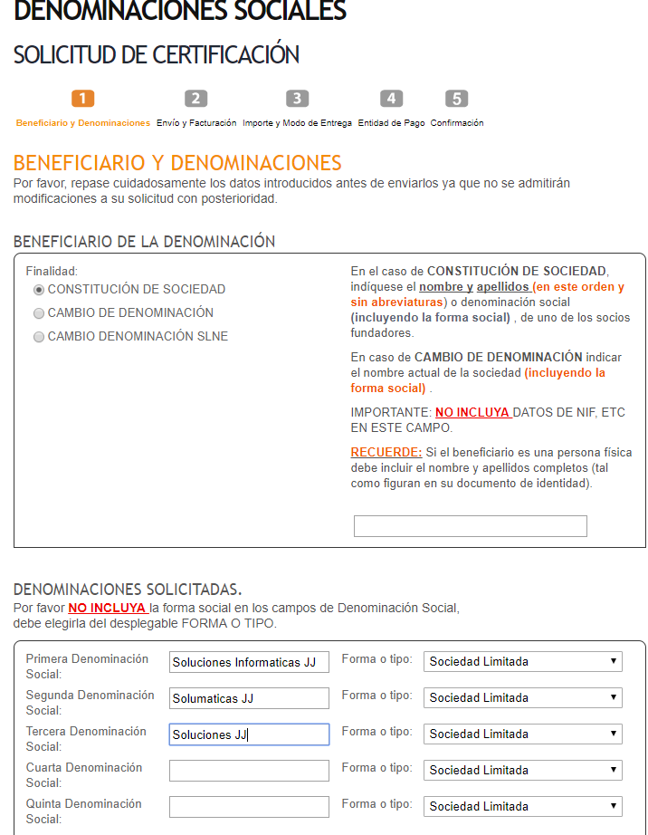

* + Apertura de una cuenta bancaria: Hecho
  + Estatutos de la sociedad: Archivo adjunto
  + Liquidación del Impuesto sobre Transmisiones Patrimoniales

- Trámites en Hacienda: Obtención del NIF, alta en el IAE, declaración censal

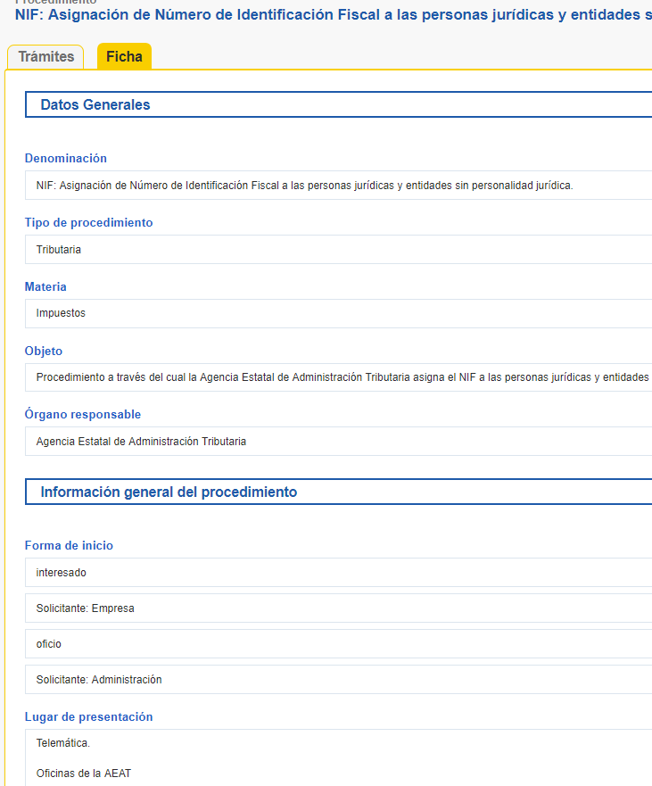

* + Inscripción en el Registro Mercantil: archivo adjunto
  + Obtención del N.I.F. definitivo